Anketa zadovoljstva 2015
Opomba. Odgovore lahko pregleda samo tisti, ki je izpolnil anketo.
Kliknite na spodnjo povezavo:
https://docs.google.com/forms/d/11VfccO4WDFGFRPDFIYQxWwXvkP6PdGfH3bOvhQIIggc/edit
Pokaže se okno:
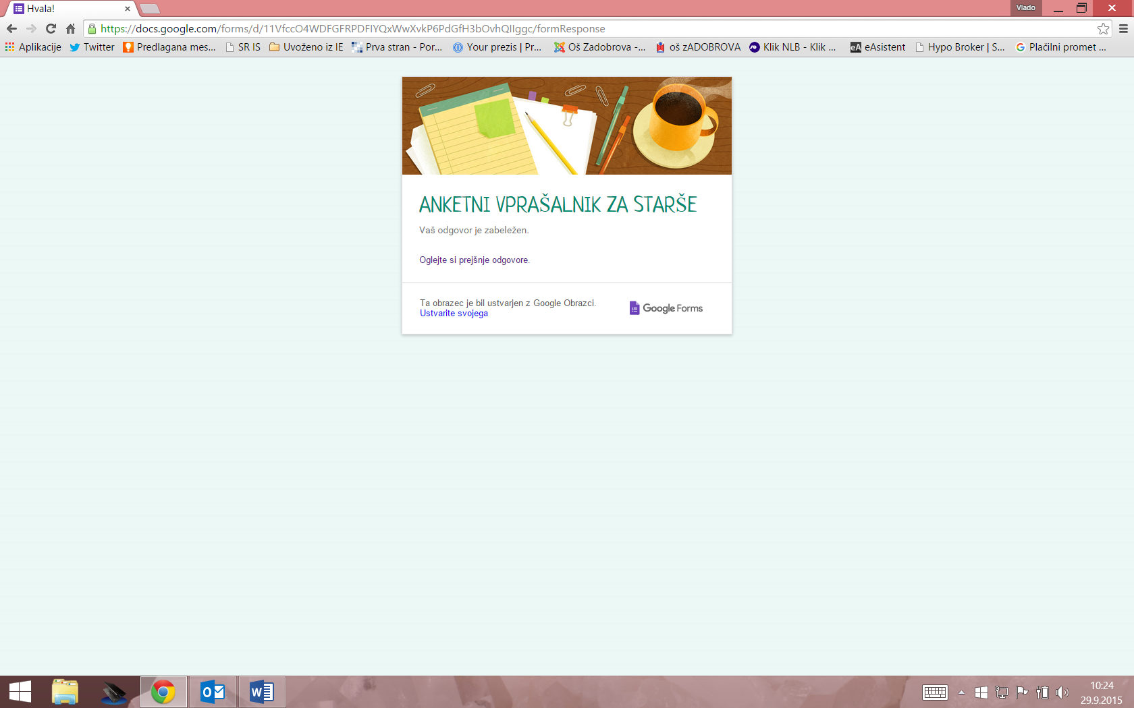
Kliknite na: Oglejte si prejšnje odgovore.
Odpre se vam povzetek ankete.
